

实验报告书

课程名称 机器学习
专业 统计学
年级 2024级
学生姓名 屠昱晨
学号 2024212433
指导教师 张晓飞

华中师范大学数学与统计学学院

2026年9月
实验课程: 机器学习
实验项目编号 |  | 001 | 实验项目名称 | 线性回归，批量梯度下降，正规方程，特征工程
实验时间 |  | 2026.9.25 | 实验项目名称
实  验  内  容 | 一、双特征线性回归建模与梯度下降优化分析  1.1题目重述  本次作业以房源租金预测为背景。问题一分为三个子问题：首先将基于一批房屋条件相近的历史交易数据，建立线性回归模型，分别使用正规方程和梯度下降求解参数，再通过可视化观察模型的学习过程，结合图像解释相关实验现象，最后选择不同的优化设置开展对照实验，分析其对梯度下降求解过程的影响，并结合实验结果说明原因。  1.2解题思路  问题一提供数据为 A_train.csv 和 A_test.csv，首先需要对数据集进行一个基本的探索和预处理，防止出现一个listing_id对应不同数据的现象。  题目要求建立线性回归模型，则记建筑面积、房龄和月租金分别为 $a_{i}$、$h_{i}$ 和${ y}_{i}$，建立模型：  $${\overset{ˆ}{y}}_{i}=β_{0}+β_{a}a_{i}+β_{h}h_{i}.$$  分别使用正规方程和批量梯度下降法对该模型进行求解，求解前，考虑到题给数据集中area_dm2的数值大多为上千，与building_age_years差异较大，为避免批量梯度下降时产生振荡现象，因此需要先对该数据进行标准化处理，注意这里标准化对正规方程来说没有影响。这里以训练集均值 $μ_{j}$ 和标准差 $s_{j}$ 对特征进行标准化：  $$z_{ij}=\frac{x_{ij}-μ_{j}}{s_{j}}, s_{j}=\sqrt{\frac{1}{n}\sum_{i=1}^{n}{{\left(x_{ij}-μ_{j}\right)}^{2}}}.$$  得到标准化后的模型为：  $$\overset{ˆ}{y}=b+w_{a}z_{a}+w_{h}z_{h}$$  同时题目要求使用可视化展示线性回归模型的学习过程，故可绘制房源样本与双特征回归平面图来直观呈现拟合效果，通过等高线图直观呈现正规方程与梯度下降的真实轨迹，说明参数更新过程。为展现模型遂迭代的变化，又考虑到本题中为双特征，绘制三维图像不便于展示，故选择固定一个特征为数值的均值，故简化展示图中的模型为一个一元线性回归模型，方便观察随着一个特征的变化整体模型的变化。最后再绘制一个损失函数随着迭代轮次的进行的变化图。  需要考虑不同的优化设置，因此需要在原线性回归模型的基础上进行优化，可以优化的问题包括学习率和正则化的设置。在初始的学习率设置上，主要是首先根据经验取一个较为合适的学习率，这一部分可以针对学习率做敏感性分析，考察不同学习率下，批量梯度下降法求解原问题的效率和精度；再考虑引入正则化，以优化梯度下降的求解结果，分析分别引入L1、L2以及同时引入二者三种情况下，求解速率和精度是否更优。  1.3 学习过程  1.3.1 数据预处理  对A_train.csv 和A_test.csv两个数据集做一些简单的检查和预处理，检查数据集中是否有缺失值、重复行或异常值，其中异常值通过IQR检验来检查。代码为：  由运行结果知数据集数据正常。  1.3.2 正规方程  平方损失的梯度为：  $$∇J\left(θ\right)=\frac{1}{n}X^{T}\left(Xθ-y\right).$$  最优解处梯度为零，因此有：  $$X^{T}Xθ^{*}=X^{T}y.$$  而本题中矩阵列满秩，因此参数解唯一，可表示为：  $$θ^{*}={\left(X^{T}X\right)}^{-1}X^{T}y.$$  1.3.3 批量梯度下降  Input： 标准化后的训练数据 $\left(z_{a,i},z_{h,i},y_{i}\right)$、学习率 $α$、收敛阈值 $ε$ 和最大迭代次数 $T$。  流程：  - 初始化参数 $b=w_{a}=w_{h}=0$。  - 使用全部训练样本计算预测值 ${\overset{ˆ}{y}}_{i}=b+w_{a}z_{a,i}+w_{h}z_{h,i}$，并计算均方误差损失。  - 利用全部样本计算损失对各参数的梯度，并同步更新参数。  - 重复步骤 2–3，直到相邻两轮参数变化小于 $ε$  Output： 最终参数 $b,w_{a},w_{h}$ 及拟合模型 $\overset{ˆ}{y}=b+w_{a}z_{a}+w_{h}z_{h}$。  1.3.4 求解结果  利用上述算法对线性模型进行求解，得到结果如下表所示：  表 1：两种方法下训练集求解结果  由求解结果可知，正规方程和批量梯度下降算法得到的系数数值上完全相同，故可认为二者所求得的线性模型大体相同，这是由于本题的设计矩阵是列满秩的，而平方损失是凸函数，故最优解唯一，正规方程和梯度下降法得到的结果相同。最终模型为：  $$\overset{ˆ}{y}=1514.047219+0.264935a-13.473255h$$  对这个模型我们可以做出一定的解释：在另一特征不变时，面积每增加 1 平方米，预测租金增加约 26.49 元/月；房龄每增加 1 年，预测租金减少约 13.47 元/月。为直观呈现模型拟合效果，本文绘制了房源样本与双特征回归平面图如下图所示：  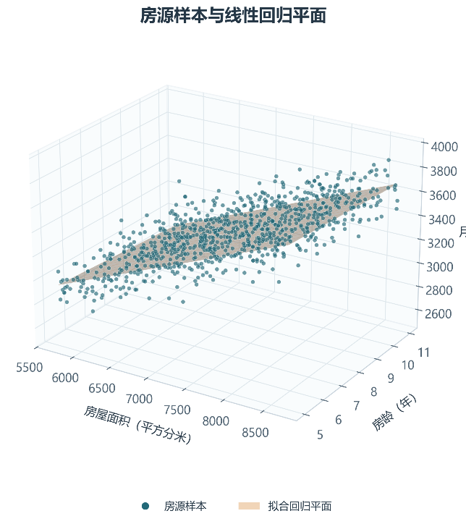  图 1：拟合平面图  下面我们考虑展现两种方法下的参数更新过程：  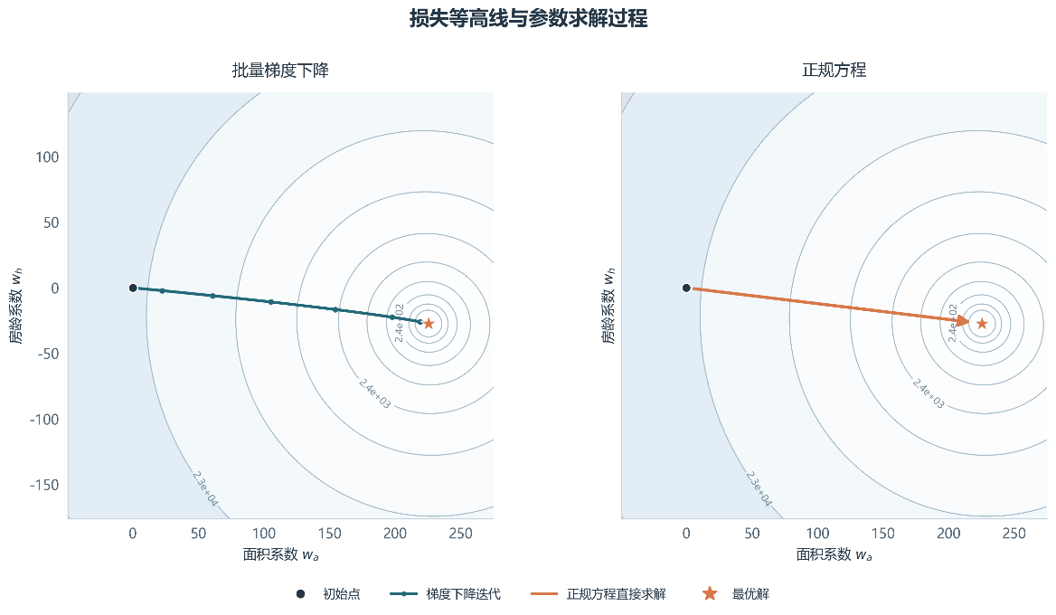  图 2：损失等高线与参数求解过程  上图将两种方法放到相同的参数坐标中。其中，等高线表示两个斜率对应的平方损失，越靠近中心损失越低。右图的完整直箭头表示正规方程直接给出最优参数，而左图由保存的梯度下降记录绘制，可见梯度下降是经过多轮迭代再逼近最优解的。同时左图也可以说明标准化对梯度下降的好处，整体等高线间隔均匀，使得梯度下降平稳。  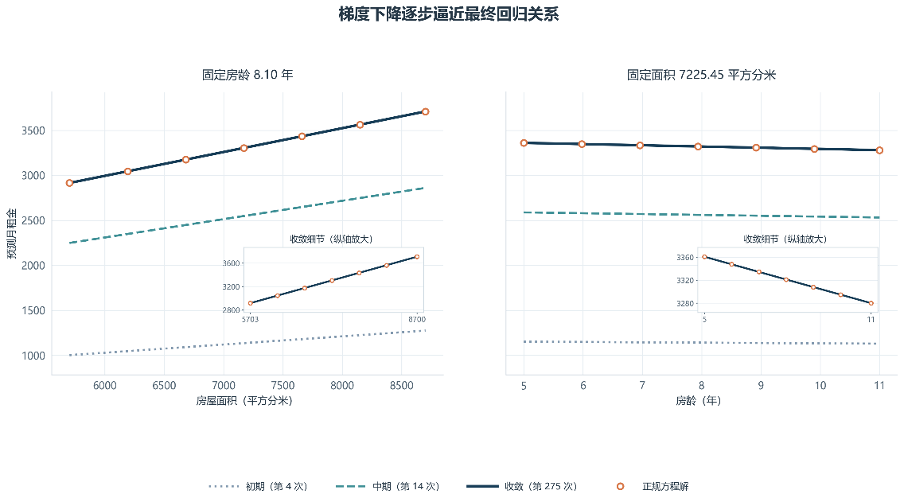  图 3：模型演变图  上图绘制了固定一个特征为训练集均值时，模型y值随着另一个特征变化的趋势，由上图可以清晰看出两个特征对方程y值的贡献，分别是正向和负向。同时，下图也直观呈现了损失函数随着梯度下降训练时的下降过程。  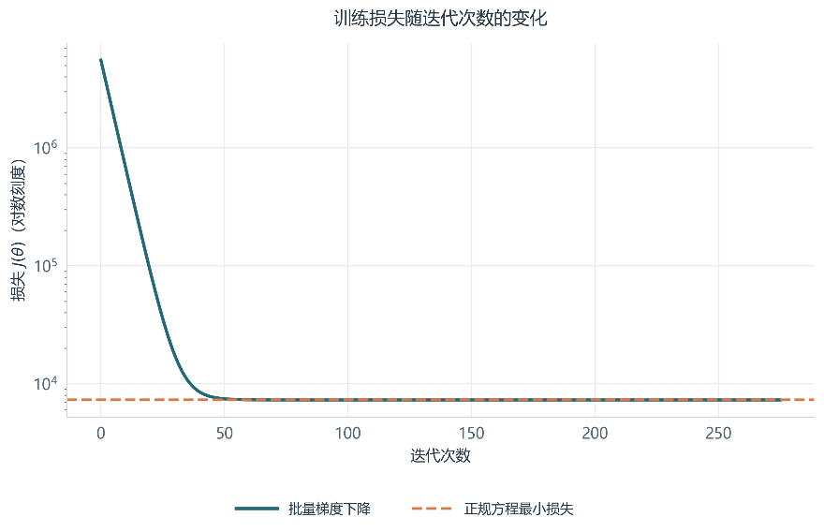  图 4：训练损失变化图  将上述模型应用到测试集上，得到相关指标如下：  表 2：测试集指标  相关代码：  1.3.5 优化策略与比较  在上述求解得到模型的基础上，本节我们比较优化学习率和正则化两种手段，以观察其对于梯度下降过程的影响。  首先是学习率的敏感性分析。本问设置了learning_rates = [0.05, 0.1, 0.2, 1, 1.8, 2.2]，分别运行梯度下降法进行实验，得到核心结果如下表所示：  表 3：学习率敏感性分析结果  如表所示，学习率设置为1时迭代速度特别快，只需要七次迭代即可快速收敛，显著优于其他情况；而当学习率达到2.2时，迭代过程无法收敛，以至于发散。上述结果可由下图直观展示：  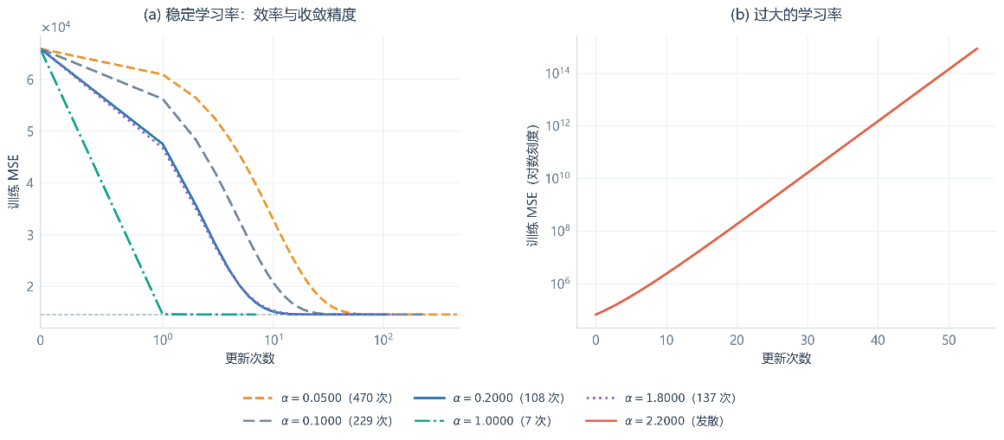  图 5：不同学习率下迭代过程  接下来再考虑引入正则化的因素，本节计划比较的是四类情况：无正则化、L1、L2、L1+L2。首先我们设置候选正则化强度为L1_GRID = [0.01, 0.1, 1, 5, 10, 25, 50]、L2_GRID = [0.0001, 0.001, 0.01, 0.05, 0.1, 0.5, 1]，并通过五折交叉验证选择了最优的正则化强度，实验结果为：  表 4：正则化实验结果  实验结果表明，加入 L1、L2 及混合正则化后，预测精度基本保持一致，且收敛速度也很统一，而且交叉验证的结果倾向于使用较弱的正则化。因此我们得出结论：在当前数据和参数范围下，正则化没有明显改善预测精度，也没有减少梯度下降的迭代次数。  相关代码：  二、基于特征工程与正则化线性回归的房源租金预测  2.1 问题重述  第二部分进一步提供包含房屋基本信息、地理位置及配套条件等特征的第二组数据，要求建立回归模型，为尚未成交的房源提供租金预测，并在测试数据上完成租金预测与评价，明确给出最终建立的回归模型的数学表达式。  2.2 问题分析  第二部分给定数据集B_test.csv和B_train.csv中，含有area_sqm、building_age_years在内的十个特征，其中has_elevator这一特征属于0-1变量，需要额外注意建模方式，因此本题需要做充分的特征工程。对题目给定的特征进行编码，得到下表：  表 5：程序变量表  首先需要对数据集进行预处理，查找是否存在缺失值、重复值、异常值等特殊情况并对相应数据做出处理。通过IQR 检查发现少量日照时长偏低和租金偏高的样本，具体检查后未发现明显的数据错误，因此保留。  数据预处理代码为：  其次，先针对题目要求，建立初始的多元线性回归模型作为基准，求解得到回归方程，后续优化措施也需要与这一基准进行比较以判断优劣。接着，需要在该基准基础上进行优化，可以考虑使用以下几个策略：①正则化 ②引入二次特征，再分别求其在测试集上的表现，选定最优组合。  2.3 学习过程  2.3.1 初始线性回归模型设定  初始模型直接使用数据集中的十个特征输入：  $$\overset{ˆ}{y}=β_{0}+\sum_{j=1}^{10}{β_{j}}x_{j}.$$  对于该简单模型，我们直接采用普通最小二乘法进行拟合，得到回归方程表达式为：  $$\begin{aligned}\overset{ˆ}{y}=&1366.753654+22.430571x_{1}-19.874088x_{2}-0.142544x_{3} \\ &-23.938581x_{4}+43.523582x_{5}+7.694354x_{6} \\ &+31.660179x_{7}+79.866125x_{8}+105.564168x_{9}+28.452253x_{10}\end{aligned}$$  其中，$\overset{ˆ}{y}$ 为预测月租金，$x_{1}$ 至 $x_{10}$ 依次表示：房屋面积、房龄、地铁距离、市中心距离、卧室数、楼层、1 公里内配套设施数量、装修评分、有无电梯、日照时长。依据实验结果，绘制了线性回归拟合效果图如下：  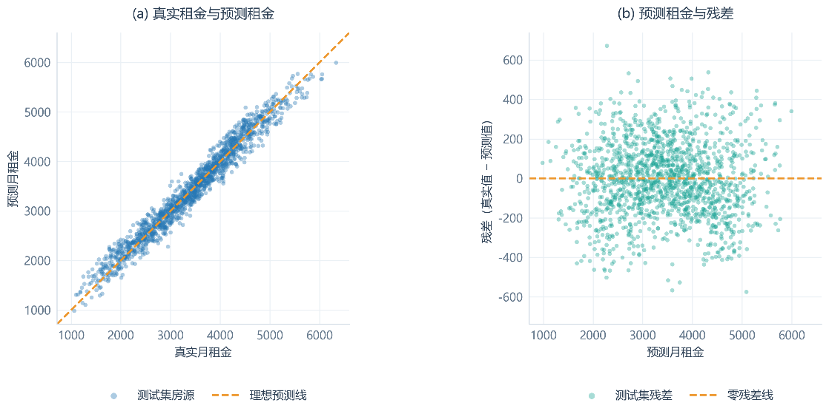  图 6：线性回归拟合效果图  初始线性回归结果如下表所示：  表 6：初始线性回归拟合表  上图中，左图里预测租金与真实租金的散点集中在理想预测线附近，说明模型整体拟合较好，右图里残差主要围绕零线分布，说明没有明显的系统性预测偏差，但仍存在少量误差较大的样本。结合上表中的数据可知，初始的线性回归模型已经取得了比较不错的拟合效果，但测试集仍存在一定预测误差，因此后续将尝试优化模型，目标是达到更优的预测效果。  相关代码：  2.3.2 可视化降维分析  下面我们尝试对数据集B做可视化分析。首先考虑到数据集所给特征之间可能存在着一定的相关性，计算Pearson相关系数并绘制热力图如下图所示：  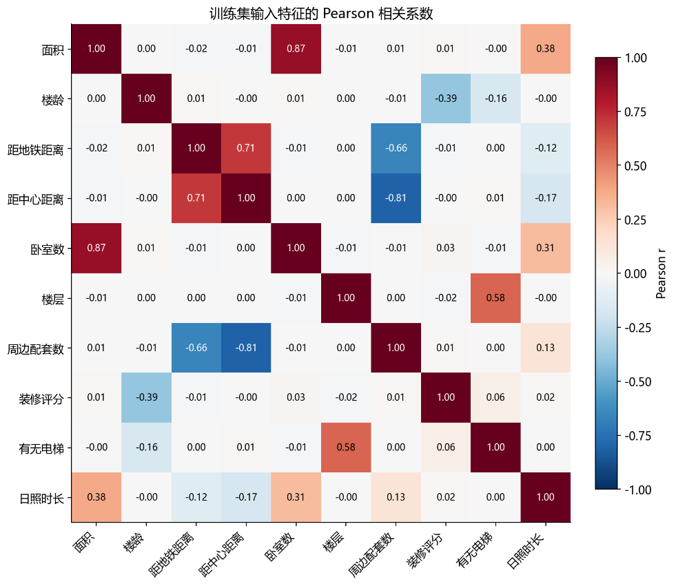  图 7：相关系数热力图  如图所示，我们可以看到面积与卧室数、区位与配套、楼层与电梯存在着明显的相关性，受此启发，本问进一步进行PCA主成分分析。  PCA原理：通过原始特征的线性组合，构造彼此正交的主成分，依次保留数据中方差较大的变化方向。本次先对训练集的10个房源特征进行标准化，再进行PCA。  投影图显示，高租金更多出现在较高PC2、较低PC1的区域，即较大规模、较好区位对应的区域。这为进一步考察面积、区位及其交互关系提供了线索。但是需要注意的是，前两个主成分仅解释45.70%的特征方差，因此后续建模仍保留原始特征。并且PCA主要用于探索综合变化方向，具体是否加入交互项或非线性项，还需要通过残差分析和交叉验证判断。  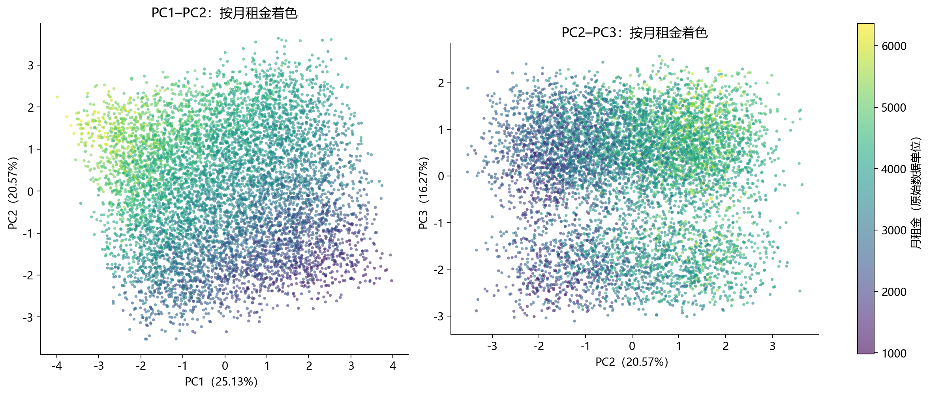  图 8：PCA着色投影图  相关代码：  2.3.3 交叉项改进探索  接下来，在第一节定义的多元线性回归的基础上，尝试引入二次交叉项和正则化来提升模型预测能力在测试集上的表现。  首先将B_train.csv划分为80%训练集，20%验证集，再在这占比为80%的训练集上进行五折交叉验证，以选择最优的正则化参数，通过验证集进行验证，选择最优模型，最后报告模型在测试集上的表现。注意本问均使用岭回归建模。最终候选方案如下表所示：  表 7：候选方案表  为探索变化规律，我们在 1500 条验证样本上比较 M2 与 M5 的残差。正残差表示租金被低估，负残差表示租金被高估，图中橙色折线表示按特征分成 8 个分位区间后的平均残差。如图所示，M2 的面积残差中，两端偏负、中间偏正，说明现有特征组合仍未充分描述面积与租金的关系，因此可尝试使用面积平方项。M5 的平均残差更接近零，说明改进后这种系统性偏差明显减弱。  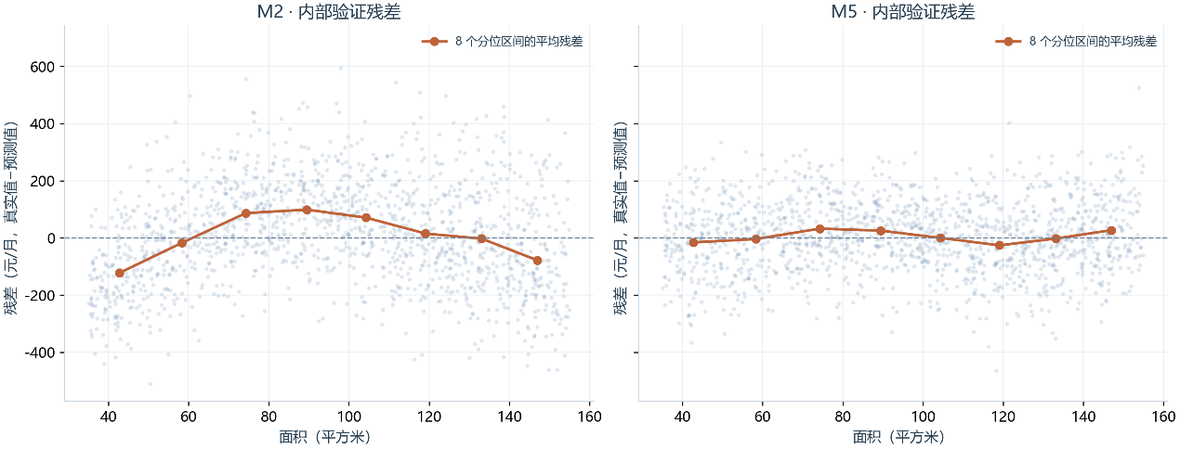  图 9：残差图  下面说明设置这些方案的原因：  - 使用原始 10 个特征描述房屋属性与租金的基本关联；  - 面积与租金的关联可能随区位变化，楼层与租金的关联也可能因有无电梯而不同，因此加入两个交互项。  - 上述 M2 的面积残差呈现弯曲趋势，说明单位面积对应的租金增量未必恒定。加入面积平方项，使模型能够表达这种变化。  - 距离变化与租金的关联可能在近处较强、远处较弱。对数项能够提供这种曲线形态，补充一次项的表达能力。  - 不同楼龄阶段与租金的关联可能不同，加入楼龄平方项，允许预测租金随楼龄呈现弯曲变化。  针对上述方案，将 7500 条训练数据划分为 6000 条训练数据和 1500 条验证数据。各方案在内部训练集上通过五折交叉验证选择正则化参数，再分别计算训练与验证指标，结果见表 8。依据验证集 RMSE 选择最优方案，随后使用全部训练数据重新拟合，并在测试集上进行最终评价。求解结果如下表所示：  表 8：实验结果  如表中结果所示，按照验证 RMSE 最小选择 M5 为最终方案。固定其 15 个特征和正则化强度，再用全部 7500 条训练数据重新拟合，最后在测试集上评估 1500 条测试记录，得到最优方程为：  $$\begin{aligned}\overset{ˆ}{y}≈&912.276326+37.701254x_{1}-6.157334x_{2} \\ &+0.220736x_{3}-12.006187x_{4}+50.490452x_{5} \\ &-4.976877x_{6}+31.946634x_{7}+81.308404x_{8} \\ &-18.239764x_{9}+28.561072x_{10} \\ &-0.118252x_{1}x_{4}+15.185576x_{6}x_{9} \\ &-732.536874{\left(\frac{x_{1}}{100}\right)}^{2} \\ &-988.396233\ln\left(1+\frac{x_{3}}{1000}\right) \\ &-41.538651{\left(\frac{x_{2}}{10}\right)}^{2.}\end{aligned}$$不同方案的拟合结果对比如下：  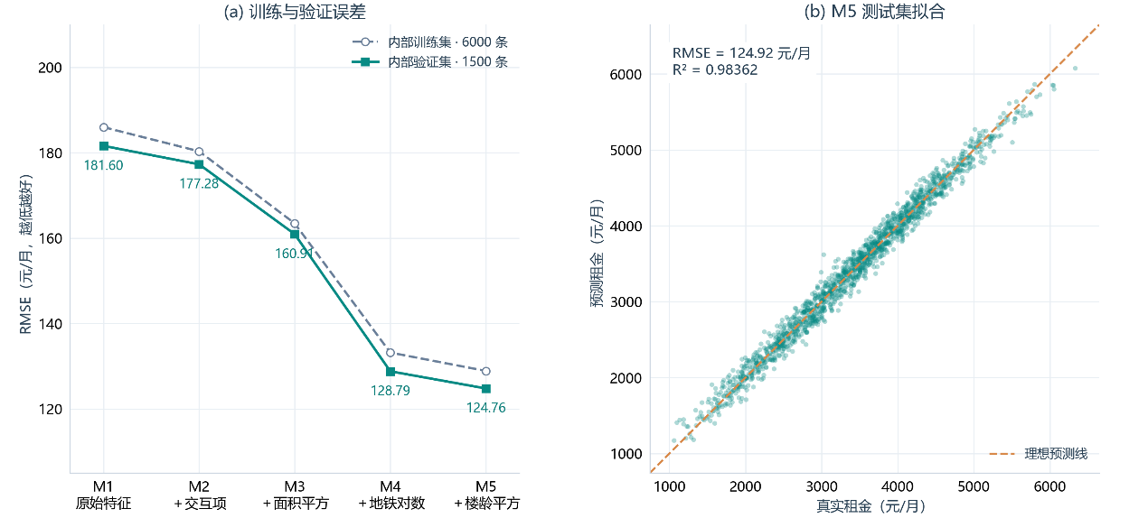  图 10：多方案拟合结果对比  最终模型 M5 对测试集 1500 条房源的逐条预测结果见随附文件 B_model_results/B_test_predictions.csv。文件包含房源编号、真实月租金、预测月租金及残差，其中残差定义为真实值减预测值，总体评价指标结果如下表所示：  表 10：测试集实验结果  相关代码：  2.4 小结  本题以基础多元线性回归为基础，逐步加入岭回归和交互项，构建 M1—M5 五种候选方案。通过五折交叉验证调参和验证集比较，最终选择 M5，并使用完整训练集重新拟合。该模型的测试集 RMSE 为 124.92 元/月，$R^{2}$ 为 0.98362，RMSE 较原始特征方案下降约 33.20%。结果表明，结合变量含义构造特征，能够更充分地描述租金与房屋属性之间的非线性关系及交互关系，从而提高预测精度。  三、AI工具使用说明  本次作业未大量借助AI工具，仅使用copilot自动代码补全功能辅助编写代码，coding过程主要由本人自己完成，针对文中使用的一些美观的图表，主要灵感来自于CSDN、知乎等平台博客。  四、附件代码说明
  from pathlib import Path
  import pandas as pd
  folder = Path(__file__).resolve().parent / "data"
  PRICE = "monthly_rent"
  datasets = {
  "训练集": pd.read_csv(folder / "A_train.csv"),
  "测试集": pd.read_csv(folder / "A_test.csv"),
  }
  for name, df in datasets.items():
  print(f"\n{name}")
  print("缺失值数量：", df.isna().sum().sum())
  print("完全重复行数：", df.duplicated().sum())
  print("编号重复行数：", df["listing_id"].duplicated().sum())
  for name, df in datasets.items():
  x = df.filter(items=["area_dm2", "building_age_years", PRICE])
  x = x.apply(pd.to_numeric, errors="coerce")
  q1, q3 = x.quantile(0.25), x.quantile(0.75)
  iqr = q3 - q1
  abnormal = (x < q1 - 1.5 * iqr) | (x > q3 + 1.5 * iqr)
  print(f"\n{name}各列异常值数量：")
  print(abnormal.sum())
  data = pd.concat(datasets.values(), ignore_index=True)
  counts = data.groupby("listing_id")[PRICE].nunique()
  conflict_ids = counts[counts > 1].index
  print("\n对应多个价格的编号数量：", len(conflict_ids))
  print(data.loc[data["listing_id"].isin(conflict_ids), ["listing_id", PRICE]])
  参数 | 正规方程 | 梯度下降
  截距 | 1514.047219 | 1514.047219
  面积系数 | 0.264935 | 0.264935
  房龄系数 | -13.473255 | -13.473255
  R^2 | 0.778586 | 0.778586
  MSE | 14583.308742 | 14583.308742
  RMSE | 120.761371 | 120.761371
  MSE | RMSE | R^2
  14915.719423 | 122.129928 | 0.785540
  import numpy as np
  import pandas as pd
  from pathlib import Path
  import matplotlib.pyplot as plt
  from matplotlib.lines import Line2D
  from matplotlib.patches import Patch
  FEATURES = ["area_dm2", "building_age_years"]
  TARGET = "monthly_rent"
  folder = Path(__file__).resolve().parent / "data"
  df = pd.read_csv(folder / "A_train.csv")
  df_test = pd.read_csv(folder / "A_test.csv")
  X = df[FEATURES].to_numpy(dtype=float)
  y = df[TARGET].to_numpy(dtype=float)
  if len(y) == 0 or not (np.isfinite(X).all() and np.isfinite(y).all()):
  raise ValueError("数据有误")
  mu = X.mean(axis=0)
  std = X.std(axis=0, ddof=0)
  Z = (X - mu) / std
  A = np.column_stack([np.ones(len(y)), Z])
  n = len(y)
  # 梯度下降
  learning_rate = 0.1
  tol = 1e-10
  theta_gd = np.zeros(A.shape[1])
  iteration = 0
  theta_history = [theta_gd.copy()]
  loss_history = [np.mean((A @ theta_gd - y) ** 2) / 2]
  while True:
  iteration += 1
  error = A @ theta_gd - y
  gradient = A.T @ error / n
  theta_new = theta_gd - learning_rate * gradient
  converged = np.linalg.norm(theta_new - theta_gd) <= tol
  theta_gd = theta_new
  theta_history.append(theta_gd.copy())
  loss_history.append(np.mean((A @ theta_gd - y) ** 2) / 2)
  if converged:
  break
  print(f"梯度下降迭代次数：{iteration}")
  # 正规方程
  theta_normal = np.linalg.pinv(A.T @ A) @ (A.T @ y)
  def show_result(name, theta):
  weights = theta[1:] / std
  intercept = theta[0] - mu @ weights
  y_pred = A @ theta
  residual = y - y_pred
  mse_train = np.mean(residual ** 2)
  rmse_train = np.sqrt(mse_train)
  ss_res = np.sum(residual ** 2)
  ss_tot = np.sum((y - y.mean()) ** 2)
  r2_train = 1 - ss_res / ss_tot if ss_tot > 0 else np.nan
  mse_test = np.mean((df_test[TARGET].to_numpy(dtype=float) - (np.column_stack([np.ones(len(df_test)), (df_test[FEATURES].to_numpy(dtype=float) - mu) / std]) @ theta)) ** 2)
  rmse_test = np.sqrt(mse_test)
  r2_test = 1 - np.sum((df_test[TARGET].to_numpy(dtype=float) - (np.column_stack([np.ones(len(df_test)), (df_test[FEATURES].to_numpy(dtype=float) - mu) / std]) @ theta)) ** 2) / np.sum((df_test[TARGET].to_numpy(dtype=float) - df_test[TARGET].mean()) ** 2) if np.sum((df_test[TARGET].to_numpy(dtype=float) - df_test[TARGET].mean()) ** 2) > 0 else np.nan
  print(f"\n{name}")
  print("标准化模型参数 [b, w_a, w_h]：", theta)
  print(
  f"原始尺度模型：y = {intercept:.6f}"
  f" {weights[0]:+.6f} * area_dm2"
  f" {weights[1]:+.6f} * building_age_years"
  )
  print(f"训练集 MSE：{mse_train:.6f}")
  print(f"训练集 RMSE：{rmse_train:.6f}")
  print(f"训练集 R²：{r2_train:.6f}")
  print(f"测试集 MSE：{mse_test:.6f}")
  print(f"测试集 RMSE：{rmse_test:.6f}")
  print(f"测试集 R²：{r2_test:.6f}")
  show_result("批量梯度下降法", theta_gd)
  show_result("正规方程法", theta_normal)
  history = np.array(theta_history)
  normal_loss = np.mean((A @ theta_normal - y) ** 2) / 2
  # 绘图
  plt.rcParams.update({
  "font.sans-serif": ["Microsoft YaHei", "SimHei"],
  "axes.unicode_minus": False,
  "font.size": 11,
  "axes.titlesize": 13,
  "axes.titlepad": 14,
  "axes.labelsize": 11,
  "axes.labelcolor": "#253746",
  "text.color": "#253746",
  "xtick.color": "#526574",
  "ytick.color": "#526574",
  "axes.edgecolor": "#C8D3DC",
  "axes.spines.top": False,
  "axes.spines.right": False,
  "figure.facecolor": "white",
  "axes.facecolor": "white",
  "figure.dpi": 130,
  "legend.frameon": False,
  "legend.fontsize": 10,
  })
  BLUE = "#236978"
  ORANGE = "#D87849"
  INK = "#253746"
  def style_axis(ax):
  ax.set_axisbelow(True)
  ax.grid(color="#E6EDF2", linewidth=0.8)
  ax.tick_params(length=0, pad=7)
  # 回归平面
  area = np.linspace(X[:, 0].min(), X[:, 0].max(), 50)
  age = np.linspace(X[:, 1].min(), X[:, 1].max(), 50)
  aa, hh = np.meshgrid(area, age)
  yy = (theta_gd[0] + theta_gd[1] * (aa - mu[0]) / std[0]
  + theta_gd[2] * (hh - mu[1]) / std[1])
  fig = plt.figure(figsize=(9.5, 7.2))
  ax = fig.add_subplot(111, projection="3d")
  ax.scatter(X[:, 0], X[:, 1], y, s=15, color=BLUE,
  alpha=0.65, edgecolors="white", linewidths=0.25, depthshade=False)
  ax.plot_surface(aa, hh, yy, color="#E9B989", alpha=0.38,
  edgecolor="#C9AE94", linewidth=0.25, rstride=3, cstride=3)
  ax.set(xlabel="房屋面积（平方分米）", ylabel="房龄（年）", zlabel="月租金")
  ax.xaxis.labelpad = 11
  ax.yaxis.labelpad = 9
  ax.zaxis.labelpad = 10
  ax.view_init(elev=23, azim=-58)
  ax.set_box_aspect((1.25, 1, 0.85))
  for axis in (ax.xaxis, ax.yaxis, ax.zaxis):
  axis.pane.set_facecolor((0.96, 0.98, 0.99, 0.4))
  axis.pane.set_edgecolor("#E6EDF2")
  axis._axinfo["grid"].update(color="#DEE7EC", linewidth=0.7)
  fig.suptitle("房源样本与线性回归平面", fontsize=16, fontweight="bold", y=0.96)
  fig.subplots_adjust(left=0.03, right=0.94, bottom=0.13, top=0.91)
  fig.legend(handles=[
  Line2D([], [], marker="o", linestyle="none", color=BLUE,
  markersize=6, label="房源样本"),
  Patch(facecolor="#E9B989", alpha=0.6, label="拟合回归平面"),
  ], loc="lower center", bbox_to_anchor=(0.5, 0.025), ncol=2, columnspacing=3)
  fig.savefig(r"C:\Users\26491\Desktop\ML-Fall-2026\HW2 线性回归\figures\回归平面.png", dpi=300, bbox_inches="tight")
  # 损失函数等高线
  slopes = np.vstack([history[:, 1:], theta_normal[1:]])
  lo, hi = slopes.min(axis=0), slopes.max(axis=0)
  center = (lo + hi) / 2
  radius = max((hi - lo).max() * 0.72, 1)
  wa, wh = np.meshgrid(
  np.linspace(center[0] - radius, center[0] + radius, 220),
  np.linspace(center[1] - radius, center[1] + radius, 220),
  )
  G = Z.T @ Z / n
  da, dh = wa - theta_normal[1], wh - theta_normal[2]
  L = (G[0, 0] * da**2 + 2 * G[0, 1] * da * dh + G[1, 1] * dh**2) / 2
  levels = np.geomspace(L.max() * 1e-3, L.max() * 0.95, 10)
  start = history[0, 1:]
  end = theta_normal[1:]
  marks = np.unique(np.geomspace(1, len(history), 12).astype(int) - 1).tolist()
  fig, axes = plt.subplots(1, 2, figsize=(12.8, 7.2), sharex=True, sharey=True)
  for ax in axes:
  ax.contourf(wa, wh, L, levels=np.r_[0, levels], cmap="Blues",
  alpha=0.13, extend="max")
  cs = ax.contour(wa, wh, L, levels=levels, colors="#A6BBC9", linewidths=0.8)
  ax.clabel(cs, levels[2::3], fontsize=8, fmt="%.2g", colors="#738B9B")
  ax.scatter(*start, s=55, color=INK, edgecolors="white", zorder=5)
  ax.scatter(*end, s=180, marker="*", color=ORANGE,
  edgecolors="white", linewidths=0.7, zorder=6)
  ax.set(xlabel=r"面积系数 $w_a$", ylabel=r"房龄系数 $w_h$")
  ax.set_aspect("equal", adjustable="box")
  ax.tick_params(length=0, pad=7)
  axes[0].plot(history[:, 1], history[:, 2], color=BLUE, linewidth=2.3,
  marker="o", markersize=3.5, markevery=marks, zorder=4)
  axes[1].annotate("", xy=end, xytext=start, arrowprops={
  "arrowstyle": "-|>", "color": ORANGE, "lw": 2.5,
  "mutation_scale": 18, "shrinkA": 6, "shrinkB": 9,
  })
  axes[0].set_title("批量梯度下降")
  axes[1].set_title("正规方程")
  fig.suptitle("损失等高线与参数求解过程", fontsize=16, fontweight="bold", y=0.97)
  fig.subplots_adjust(left=0.07, right=0.98, bottom=0.18, top=0.84, wspace=0.13)
  fig.legend(handles=[
  Line2D([], [], marker="o", linestyle="none", color=INK, label="初始点"),
  Line2D([], [], color=BLUE, marker="o", markersize=3, lw=2,
  label="梯度下降迭代"),
  Line2D([], [], color=ORANGE, lw=2, label="正规方程直接求解"),
  Line2D([], [], marker="*", linestyle="none", color=ORANGE,
  markersize=12, label="最优解"),
  ], loc="lower center", bbox_to_anchor=(0.5, 0.035), ncol=4, columnspacing=2.5)
  fig.savefig(r"C:\Users\26491\Desktop\ML-Fall-2026\HW2 线性回归\figures\参数比较.png", dpi=300, bbox_inches="tight")
  # 模型随迭代的变化
  prediction_gap = np.sqrt(np.mean((history @ A.T - A @ theta_normal) ** 2, axis=1))
  steps = np.unique([
  *[int(np.flatnonzero(prediction_gap <= ratio * prediction_gap[0])[0])
  for ratio in (0.7, 0.25)],
  iteration,
  ])
  area_z = (area - mu[0]) / std[0]
  age_z = (age - mu[1]) / std[1]
  coordinates = [area, age]
  standardized = [area_z, age_z]
  point_indices = np.linspace(0, len(area) - 1, 7, dtype=int)
  stage_colors = ["#8198AE", "#409197", "#173D57"]
  stage_styles = [":", "--", "-"]
  fig, axes = plt.subplots(1, 2, figsize=(14, 8), sharey=True)
  all_predictions = []
  for j, ax in enumerate(axes):
  for i, step in enumerate(steps):
  final = step == iteration
  phase = "收敛" if final else ["初期", "中期"][i]
  color = stage_colors[-1] if final else stage_colors[i]
  style = "-" if final else stage_styles[i]
  prediction = history[step, 0] + history[step, j + 1] * standardized[j]
  all_predictions.append(prediction)
  ax.plot(coordinates[j], prediction, color=color, linestyle=style,
  lw=2.8 if final else 2.3, label=f"{phase}（第 {step} 次）")
  reference = theta_normal[0] + theta_normal[j + 1] * standardized[j]
  ax.plot(coordinates[j][point_indices], reference[point_indices],
  linestyle="none", marker="o", markersize=6.5,
  markerfacecolor="white", markeredgecolor=ORANGE,
  markeredgewidth=1.8, label="正规方程解", zorder=5)
  style_axis(ax)
  low = min(values.min() for values in all_predictions)
  high = max(values.max() for values in all_predictions)
  margin = max((high - low) * 0.08, 1)
  axes[0].set_ylim(low - margin, high + margin)
  axes[0].set(xlabel="房屋面积（平方分米）", ylabel="预测月租金",
  title=f"固定房龄 {mu[1]:.2f} 年")
  axes[1].set(xlabel="房龄（年）",
  title=f"固定面积 {mu[0]:.2f} 平方分米")
  for j, ax in enumerate(axes):
  zoom = ax.inset_axes([0.49, 0.22, 0.46, 0.23])
  final_prediction = theta_gd[0] + theta_gd[j + 1] * standardized[j]
  reference = theta_normal[0] + theta_normal[j + 1] * standardized[j]
  zoom.plot(coordinates[j], final_prediction, color=stage_colors[-1], lw=2)
  zoom.plot(coordinates[j][point_indices], reference[point_indices],
  linestyle="none", marker="o", markersize=4,
  markerfacecolor="white", markeredgecolor=ORANGE,
  markeredgewidth=1.2)
  zoom.set_title("收敛细节（纵轴放大）", fontsize=9.5, pad=6)
  zoom.set_xticks([coordinates[j][0], coordinates[j][-1]])
  zoom.yaxis.set_major_locator(plt.MaxNLocator(3))
  zoom.tick_params(labelsize=8, length=2, pad=2)
  zoom.grid(axis="y", color="#E6EDF2", linewidth=0.6)
  zoom.margins(x=0.04, y=0.2)
  for spine in zoom.spines.values():
  spine.set_visible(True)
  spine.set_color("#CAD7E0")
  fig.suptitle("梯度下降逐步逼近最终回归关系", fontsize=17,
  fontweight="bold", y=0.97)
  fig.subplots_adjust(left=0.075, right=0.98, bottom=0.28, top=0.81, wspace=0.16)
  effects = [100 * theta_gd[1] / std[0], theta_gd[2] / std[1]]
  for j, ax in enumerate(axes):
  center_x = (ax.get_position().x0 + ax.get_position().x1) / 2
  direction = "增加" if effects[j] >= 0 else "减少"
  handles, labels = axes[0].get_legend_handles_labels()
  fig.legend(handles, labels, loc="lower center", bbox_to_anchor=(0.5, 0.045),
  ncol=4, columnspacing=2.5, handlelength=3.2)
  fig.savefig(r"C:\Users\26491\Desktop\ML-Fall-2026\HW2 线性回归\figures\模型演变.png", dpi=300, bbox_inches="tight")
  # 损失函数变化
  fig, ax = plt.subplots(figsize=(9, 5.8))
  ax.plot(loss_history, color=BLUE, lw=2.3, label="批量梯度下降")
  ax.axhline(normal_loss, color=ORANGE, linestyle="--", lw=2,
  label="正规方程最小损失")
  if normal_loss > 0 and np.all(np.asarray(loss_history) > 0):
  ax.set_yscale("log")
  ax.set_ylabel(r"损失 $J(\theta)$（对数刻度）")
  else:
  ax.set_ylabel(r"损失 $J(\theta)$")
  ax.set(xlabel="迭代次数", title="训练损失随迭代次数的变化")
  style_axis(ax)
  fig.subplots_adjust(left=0.12, right=0.96, bottom=0.22, top=0.87)
  handles, labels = ax.get_legend_handles_labels()
  fig.legend(handles, labels, loc="lower center", bbox_to_anchor=(0.5, 0.025),
  ncol=2, columnspacing=3, handlelength=3)
  fig.savefig(r"C:\Users\26491\Desktop\ML-Fall-2026\HW2 线性回归\figures\损失曲线.png", dpi=300, bbox_inches="tight")
  plt.show()
  学习率 | 状态 | 迭代次数 | 耗时中位数 |  | 训练 RMSE | 测试 RMSE | 测试 R²
  0.05 | 收敛 | 470 | 19.6392 | 120.761 |  | 122.13 | 0.78554
  0.1 | 收敛 | 229 | 6.4598 | 120.761 |  | 122.13 | 0.78554
  0.2 | 收敛 | 108 | 3.8530 | 120.761 |  | 122.13 | 0.78554
  1 | 收敛 | 7 | 0.3971 | 120.761 |  | 122.13 | 0.78554
  1.8 | 收敛 | 137 | 6.0044 | 120.761 |  | 122.13 | 0.78554
  2.2 | 发散 | 54 | 1.6020 | 2.92914e+07 |  | 3.05669e+07 | -1e+10
  方法 | lambda1 | lambda2 | 迭代次数 | 耗时中位数 | 测试 RMSE | 测试 R²
  无正则化 | 0 | 0 | 7 | 0.2144 | 122.130 | 0.785540
  L1 | 0.01 | 0 | 7 | 0.2033 | 122.129 | 0.785543
  L2 | 0 | 0.0001 | 7 | 0.2038 | 122.130 | 0.785540
  L1+L2 | 0.01 | 0.0001 | 7 | 0.2016 | 122.129 | 0.785543
  from pathlib import Path
  from time import perf_counter
  import numpy as np
  import pandas as pd
  import matplotlib.pyplot as plt
  from matplotlib.lines import Line2D
  DATA_DIR = Path(__file__).resolve().parent / "data"
  OUTPUT_DIR = Path(__file__).resolve().parent / "gd_experiment_results"
  FEATURES = ["area_dm2", "building_age_years"]
  TARGET = "monthly_rent"
  SEED = 2026
  FOLDS = 5
  TOL = 1e-8
  MAX_ITER = 10000
  TIMING_REPEATS = 5
  L1_GRID = [0.01, 0.1, 1, 5, 10, 25, 50]
  L2_GRID = [0.0001, 0.001, 0.01, 0.05, 0.1, 0.5, 1]
  METHODS = ["无正则化", "L1", "L2", "L1+L2"]
  COLORS = ["#76869B", "#2778B5", "#18A395", "#9666C4"]
  STYLES = ["--", "-", "-.", ":"]
  def run_gd(A, y, alpha, lambda1=0.0, lambda2=0.0):
  theta = np.zeros(A.shape[1])
  theta[0] = y.mean()
  mse_history, objective_history = [], []
  status = "达到迭代上限"
  begin = perf_counter()
  for iteration in range(MAX_ITER + 1):
  error = A @ theta - y
  mse = float(np.mean(error ** 2))
  objective = (mse / 2 + lambda1 * np.abs(theta[1:]).sum()
  + lambda2 * np.sum(theta[1:] ** 2) / 2)
  mse_history.append(mse)
  objective_history.append(objective)
  if not np.isfinite(objective) or objective > max(objective_history[0], 1) * 1e10:
  status = "发散"
  break
  gradient = A.T @ error / len(y)
  gradient[1:] += lambda2 * theta[1:]
  residual = gradient.copy()
  residual[1:] = np.where(
  theta[1:] != 0,
  gradient[1:] + lambda1 * np.sign(theta[1:]),
  np.sign(gradient[1:]) * np.maximum(np.abs(gradient[1:]) - lambda1, 0),
  )
  if np.max(np.abs(residual)) <= TOL:
  status = "收敛"
  break
  if iteration == MAX_ITER:
  break
  theta = theta - alpha * gradient
  theta[1:] = np.sign(theta[1:]) * np.maximum(np.abs(theta[1:]) - alpha * lambda1, 0)
  return {
  "theta": theta, "iterations": iteration, "status": status,
  "time_ms": (perf_counter() - begin) * 1000,
  "mse": np.array(mse_history), "objective": np.array(objective_history),
  }
  # 读取+标准化
  OUTPUT_DIR.mkdir(parents=True, exist_ok=True)
  train_data = pd.read_csv(DATA_DIR / "A_train.csv")
  test_data = pd.read_csv(DATA_DIR / "A_test.csv")
  X = train_data[FEATURES].to_numpy(dtype=float)
  y = train_data[TARGET].to_numpy(dtype=float)
  X_test = test_data[FEATURES].to_numpy(dtype=float)
  y_test = test_data[TARGET].to_numpy(dtype=float)
  for name, features, target in [("训练集", X, y), ("测试集", X_test, y_test)]:
  if len(target) < FOLDS or not (np.isfinite(features).all() and np.isfinite(target).all()):
  raise ValueError(f"{name}的数据不足或包含无效值。")
  mu, std = X.mean(axis=0), X.std(axis=0, ddof=0)
  if np.any(std == 0):
  raise ValueError("存在标准差为零的特征。")
  A = np.column_stack([np.ones(len(y)), (X - mu) / std])
  A_test = np.column_stack([np.ones(len(y_test)), (X_test - mu) / std])
  theta_reference = np.linalg.pinv(A.T @ A) @ (A.T @ y)
  reference_mse = float(np.mean((A @ theta_reference - y) ** 2))
  # 学习率敏感性分析
  learning_rates = [0.05, 0.1, 0.2, 1, 1.8, 2.2]
  lr_runs, lr_rows = [], []
  for alpha in learning_rates:
  runs = [run_gd(A, y, alpha) for _ in range(TIMING_REPEATS)]
  result = runs[-1]
  result["time_ms"] = float(np.median([run["time_ms"] for run in runs]))
  result["alpha"] = alpha
  lr_runs.append(result)
  train_mse = float(np.mean((A @ result["theta"] - y) ** 2))
  test_mse = float(np.mean((A_test @ result["theta"] - y_test) ** 2))
  test_total = float(np.sum((y_test - y_test.mean()) ** 2))
  test_r2 = 1 - test_mse * len(y_test) / test_total if test_total > 0 else np.nan
  lr_rows.append({
  "学习率": alpha, "状态": result["status"], "迭代次数": result["iterations"],
  "耗时中位数_ms": result["time_ms"], "训练_RMSE": np.sqrt(train_mse),
  "测试_RMSE": np.sqrt(test_mse), "测试_R2": test_r2,
  "参数相对误差": np.linalg.norm(result["theta"] - theta_reference)
  / max(np.linalg.norm(theta_reference), 1),
  })
  fastest = min((run for run in lr_runs if run["status"] == "收敛"),
  key=lambda run: run["iterations"])
  lr_table = pd.DataFrame(lr_rows)
  # 五折交叉验证选择正则强度
  indices = np.random.default_rng(SEED).permutation(len(y))
  folds = np.array_split(indices, FOLDS)
  fold_data = []
  for k in range(FOLDS):
  train = np.concatenate([folds[j] for j in range(FOLDS) if j != k])
  valid = folds[k]
  fold_mu = X[train].mean(axis=0)
  fold_std = X[train].std(axis=0, ddof=0)
  if np.any(fold_std == 0):
  raise ValueError("存在标准差为零的特征。")
  fold_A = np.column_stack([np.ones(len(train)), (X[train] - fold_mu) / fold_std])
  fold_V = np.column_stack([np.ones(len(valid)), (X[valid] - fold_mu) / fold_std])
  fold_L = np.linalg.eigvalsh(fold_A.T @ fold_A / len(train)).max()
  fold_data.append((fold_A, y[train], fold_V, y[valid], fold_L))
  candidates = {
  "无正则化": [(0.0, 0.0)],
  "L1": [(value, 0.0) for value in L1_GRID],
  "L2": [(0.0, value) for value in L2_GRID],
  "L1+L2": [(a, b) for a in L1_GRID for b in L2_GRID],
  }
  tuning_rows, selected = [], {}
  for method, pairs in candidates.items():
  for lambda1, lambda2 in pairs:
  squared_errors, count = 0.0, 0
  for fold_A, fold_y, fold_V, valid_y, fold_L in fold_data:
  result = run_gd(fold_A, fold_y, 1 / (fold_L + lambda2), lambda1, lambda2)
  if result["status"] != "收敛":
  raise RuntimeError(f"交叉验证未收敛：{method}, {lambda1}, {lambda2}")
  squared_errors += np.sum((fold_V @ result["theta"] - valid_y) ** 2)
  count += len(valid_y)
  tuning_rows.append({
  "方法": method, "lambda1": lambda1, "lambda2": lambda2,
  "CV_RMSE": np.sqrt(squared_errors / count),
  })
  selected[method] = min((row for row in tuning_rows if row["方法"] == method),
  key=lambda row: row["CV_RMSE"])
  tuning_table = pd.DataFrame(tuning_rows)
  # 比较交叉验证选出的正则化模型
  common_alpha = fastest["alpha"]
  reg_runs, reg_rows = [], []
  for method in METHODS:
  parameters = selected[method]
  runs = [run_gd(A, y, common_alpha, parameters["lambda1"], parameters["lambda2"])
  for _ in range(TIMING_REPEATS)]
  result = runs[-1]
  result["time_ms"] = float(np.median([run["time_ms"] for run in runs]))
  result["method"] = method
  reg_runs.append(result)
  scores = {}
  for label, matrix, target in [("训练", A, y), ("测试", A_test, y_test)]:
  mse = float(np.mean((matrix @ result["theta"] - target) ** 2))
  total = float(np.sum((target - target.mean()) ** 2))
  scores[f"{label}_MSE"] = mse
  scores[f"{label}_RMSE"] = np.sqrt(mse)
  scores[f"{label}_R2"] = 1 - mse * len(target) / total if total > 0 else np.nan
  reg_rows.append({
  **parameters, "共同学习率": common_alpha, "状态": result["status"],
  "迭代次数": result["iterations"], "耗时中位数_ms": result["time_ms"],
  **scores,
  "标准化面积系数": result["theta"][1], "标准化房龄系数": result["theta"][2],
  })
  reg_table = pd.DataFrame(reg_rows)
  # 保存并输出指标
  lr_table.to_csv(OUTPUT_DIR / "learning_rate_results.csv", index=False, encoding="utf-8-sig")
  reg_table.to_csv(OUTPUT_DIR / "regularization_results.csv", index=False, encoding="utf-8-sig")
  tuning_table.to_csv(OUTPUT_DIR / "regularization_cv.csv", index=False, encoding="utf-8-sig")
  print(f"按相同停止条件选出的最快学习率：{fastest['alpha']:.6f}")
  print(lr_table[["学习率", "状态", "迭代次数", "耗时中位数_ms", "训练_RMSE", "测试_RMSE", "测试_R2"]]
  .to_string(index=False, float_format="{:.6g}".format))
  print(f"\n正则化比较的共同学习率：{common_alpha:.6f}")
  print(reg_table[["方法", "lambda1", "lambda2", "CV_RMSE", "迭代次数", "耗时中位数_ms", "测试_RMSE", "测试_R2"]]
  .to_string(index=False, float_format="{:.6g}".format))
  # 绘图
  plt.rcParams.update({
  "font.sans-serif": ["Microsoft YaHei", "SimHei"],
  "axes.unicode_minus": False, "font.size": 11,
  "axes.titlesize": 13, "axes.titlepad": 14,
  "text.color": "#2D4055", "axes.labelcolor": "#2D4055",
  "xtick.color": "#64788C", "ytick.color": "#64788C",
  "axes.edgecolor": "#CDD8E3", "axes.spines.top": False,
  "axes.spines.right": False, "legend.frameon": False,
  "figure.facecolor": "white", "axes.facecolor": "white",
  "figure.dpi": 130,
  })
  # 学习率敏感性分析
  fig, axes = plt.subplots(1, 2, figsize=(13, 6))
  stable = [run for run in lr_runs if run["status"] == "收敛"]
  unstable = [run for run in lr_runs if run["status"] != "收敛"]
  palette = ["#ED962B", "#71869C", "#2878B5", "#11A38E", "#9666C4"]
  for i, run in enumerate(stable):
  axes[0].plot(run["mse"], color=palette[i % len(palette)],
  linestyle=["--", (0, (5, 2)), "-", "-.", ":"][i % 5],
  lw=2.1, label=fr"$\alpha={run['alpha']:.4f}$（{run['iterations']} 次）")
  axes[0].axhline(reference_mse, color="#B6C4CF", linestyle="--", lw=1, zorder=0)
  axes[0].set_xscale("symlog", linthresh=1)
  axes[0].set_xlim(0, max(run["iterations"] for run in stable) * 1.05)
  axes[0].ticklabel_format(axis="y", style="sci", scilimits=(0, 0), useMathText=True)
  axes[0].set(title="(a) 稳定学习率：效率与收敛精度", xlabel="更新次数", ylabel="训练 MSE")
  for run in unstable:
  axes[1].plot(run["mse"], color="#E26044", lw=2.1,
  label=fr"$\alpha={run['alpha']:.4f}$（{run['status']}）")
  axes[1].set_yscale("log")
  axes[1].set(title="(b) 过大的学习率", xlabel="更新次数", ylabel="训练 MSE（对数刻度）")
  handles, labels = [], []
  for ax in axes:
  ax.set_axisbelow(True)
  ax.grid(color="#EAF0F5", linewidth=0.8)
  ax.tick_params(length=0, pad=6)
  h, l = ax.get_legend_handles_labels()
  handles.extend(h)
  labels.extend(l)
  fig.subplots_adjust(left=0.075, right=0.98, bottom=0.25, top=0.85, wspace=0.28)
  fig.legend(handles, labels, loc="lower center", bbox_to_anchor=(0.5, 0.025),
  ncol=3, handlelength=2.6, columnspacing=2, labelspacing=0.9, fontsize=10)
  fig.savefig(OUTPUT_DIR / "学习率敏感性分析.png", dpi=300, bbox_inches="tight", facecolor="white")
  plt.show()
  符号 | 程序变量 | 含义 | 训练范围
  $$x_{1}$$ | area_sqm | 面积 | 35.009—154.990
  $$x_{2}$$ | building_age_years | 房龄 | 0.000—32.000
  $$x_{3}$$ | metro_m | 地铁距离 | 120—4900(m)
  $$x_{4}$$ | center_km | 市中心距离 | 1.500—25.000
  $$x_{5}$$ | bedrooms | 卧室数 | 1.000—5.000
  $$x_{6}$$ | floor | 楼层 | 1.000—28.000
  $$x_{7}$$ | amenities_1km | 配套数 | 0.000—16.000
  $$x_{8}$$ | renovation_score | 装修评分 | 1.000—5.000
  $$x_{9}$$ | has_elevator | 电梯 | 0，1
  $$x_{10}$$ | sunlight_hours | 日照 | 2.400—8.600
  from pathlib import Path
  import numpy as np
  import pandas as pd
  DATA_DIR = Path(__file__).resolve().parent / "data"
  datasets = {}
  for filename in ["B_train.csv", "B_test.csv"]:
  df = pd.read_csv(DATA_DIR / filename)
  df = df.replace(r"^\s*$", np.nan, regex=True)
  datasets[filename] = df
  print(f"\n{filename}：{len(df)} 行，{len(df.columns)} 列")
  print("整行重复数（不计首次）：", df.duplicated().sum())
  print("排除编号后的重复记录数：", df.drop(columns="listing_id").duplicated().sum())
  print("重复房源编号数：", df["listing_id"].dropna().duplicated().sum())
  raw = df.drop(columns="listing_id")
  numeric = raw.apply(pd.to_numeric, errors="coerce")
  non_numeric = raw.notna() & numeric.isna()
  infinite = np.isinf(numeric)
  finite = numeric.replace([np.inf, -np.inf], np.nan)
  # IQR
  q1 = finite.quantile(0.25)
  q3 = finite.quantile(0.75)
  iqr = q3 - q1
  outliers = (finite < q1 - 1.5 * iqr) | (finite > q3 + 1.5 * iqr)
  outliers[["has_elevator", "renovation_score"]] = False
  summary = pd.DataFrame({
  "缺失数": df.isna().sum(),
  "非数字数": non_numeric.sum(),
  "无穷值数": infinite.sum(),
  "IQR可疑值数": outliers.sum(),
  }).fillna(0).astype(int)
  print(summary.to_string())
  print("含 IQR 可疑值的行数：", outliers.any(axis=1).sum())
  # 取值范围
  invalid_range = (numeric.drop(columns="floor") < 0).any(axis=1)
  invalid_range |= (numeric[["area_sqm", "monthly_rent"]] <= 0).any(axis=1)
  invalid_range |= numeric["sunlight_hours"] > 24
  invalid_range |= numeric["has_elevator"].notna() & ~numeric["has_elevator"].isin([0, 1])
  print("取值范围异常的行数：", invalid_range.sum())
  print("单一值或全缺失列：", df.columns[df.nunique(dropna=True) <= 1].tolist())
  train_ids = set(datasets["B_train.csv"]["listing_id"].dropna())
  test_ids = set(datasets["B_test.csv"]["listing_id"].dropna())
  print("\n训练集与测试集重叠的房源编号数：", len(train_ids & test_ids))
  数据集 | 样本数 | $$MSE$$ | $$R^{2}$$ | $$RMSE$$
  训练集 | 7500 | 34250.945009 | 0.964773 | 185.070108
  测试集 | 1500 | 34978.076750 | 0.963279 | 187.024268
  from pathlib import Path
  import numpy as np
  import pandas as pd
  import matplotlib.pyplot as plt
  DATA_DIR = Path(__file__).resolve().parent / "data"
  FEATURES = [
  "area_sqm", "building_age_years", "metro_m", "center_km", "bedrooms",
  "floor", "amenities_1km", "renovation_score", "has_elevator", "sunlight_hours",
  ]
  TARGET = "monthly_rent"
  train = pd.read_csv(DATA_DIR / "B_train.csv")
  test = pd.read_csv(DATA_DIR / "B_test.csv")
  X_train = train[FEATURES].to_numpy(dtype=float)
  y_train = train[TARGET].to_numpy(dtype=float)
  X_test = test[FEATURES].to_numpy(dtype=float)
  y_test = test[TARGET].to_numpy(dtype=float)
  # 添加截距，使用最小二乘法拟合
  A_train = np.column_stack([np.ones(len(y_train)), X_train])
  A_test = np.column_stack([np.ones(len(y_test)), X_test])
  theta = np.linalg.lstsq(A_train, y_train, rcond=None)[0]
  coefficient_table = pd.DataFrame({
  "参数": ["截距"] + FEATURES,
  "系数": theta,
  })
  print("拟合系数：")
  print(coefficient_table.to_string(index=False, float_format="{:.6f}".format))
  print("\n模型评估：")
  results = []
  for name, A, y in [("训练集", A_train, y_train), ("测试集", A_test, y_test)]:
  prediction = A @ theta
  mse = np.mean((prediction - y) ** 2)
  rmse = np.sqrt(mse)
  total = np.sum((y - y.mean()) ** 2)
  r2 = 1 - np.sum((prediction - y) ** 2) / total if total > 0 else np.nan
  results.append({
  "数据集": name, "样本数": len(y), "MSE": mse, "R²": r2, "RMSE": rmse,
  })
  result_table = pd.DataFrame(results)
  print(result_table.to_string(index=False, float_format="{:.6f}".format))
  # 测试集拟合效果
  test_prediction = A_test @ theta
  residual = y_test - test_prediction
  test_metrics = result_table.loc[result_table["数据集"] == "测试集"].iloc[0]
  plt.rcParams.update({
  "font.sans-serif": ["Microsoft YaHei", "SimHei"],
  "axes.unicode_minus": False, "font.size": 11,
  "axes.titlesize": 13, "axes.titlepad": 14,
  "text.color": "#2D4055", "axes.labelcolor": "#2D4055",
  "xtick.color": "#64788C", "ytick.color": "#64788C",
  "axes.edgecolor": "#CDD8E3", "axes.spines.top": False,
  "axes.spines.right": False, "legend.frameon": False,
  "figure.facecolor": "white", "axes.facecolor": "white",
  "figure.dpi": 130,
  })
  lower = min(y_test.min(), test_prediction.min())
  upper = max(y_test.max(), test_prediction.max())
  padding = (upper - lower) * 0.05
  limits = [lower - padding, upper + padding]
  fig, axes = plt.subplots(1, 2, figsize=(12.4, 6.5))
  axes[0].scatter(y_test, test_prediction, s=16, alpha=0.38,
  color="#2778B5", edgecolors="none", label="测试集房源")
  axes[0].plot(limits, limits, "--", color="#ED962B", lw=1.8, label="理想预测线")
  axes[0].set(title="(a) 真实租金与预测租金", xlabel="真实月租金", ylabel="预测月租金",
  xlim=limits, ylim=limits)
  axes[0].set_aspect("equal", adjustable="box")
  axes[1].scatter(test_prediction, residual, s=16, alpha=0.38,
  color="#18A395", edgecolors="none", label="测试集残差")
  axes[1].axhline(0, color="#ED962B", linestyle="--", lw=1.8, label="零残差线")
  residual_limit = np.max(np.abs(residual)) * 1.1
  axes[1].set(title="(b) 预测租金与残差", xlabel="预测月租金", ylabel="残差（真实值 − 预测值）",
  xlim=limits, ylim=(-residual_limit, residual_limit))
  axes[1].set_box_aspect(1)
  for ax in axes:
  ax.set_axisbelow(True)
  ax.grid(color="#EAF0F5", linewidth=0.8)
  ax.tick_params(length=0, pad=6)
  ax.legend(loc="upper center", bbox_to_anchor=(0.5, -0.19), ncol=2,
  handlelength=2.5, columnspacing=1.5, markerscale=1.5)
  fig.subplots_adjust(left=0.075, right=0.98, bottom=0.21, top=0.81, wspace=0.28)
  figure_path = Path(__file__).resolve().parent / "figures" / "B_线性回归拟合效果.png"
  fig.savefig(figure_path, dpi=300, bbox_inches="tight", facecolor="white")
  plt.show()
  from pathlib import Path
  import numpy as np
  import pandas as pd
  import matplotlib.pyplot as plt
  from sklearn.preprocessing import StandardScaler
  from sklearn.decomposition import PCA
  # 1. 读取训练集
  data_path = Path(
  r"C:\Users\26491\Desktop\ML-Fall-2026\HW2 线性回归\data\B_train.csv"
  )
  figure_dir = Path(__file__).resolve().parent / "figures"
  figure_dir.mkdir(parents=True, exist_ok=True)
  features = [
  "area_sqm", "building_age_years", "metro_m", "center_km", "bedrooms",
  "floor", "amenities_1km", "renovation_score", "has_elevator", "sunlight_hours",
  ]
  feature_names = [
  "面积", "楼龄", "距地铁距离", "距中心距离", "卧室数",
  "楼层", "周边配套数", "装修评分", "有无电梯", "日照时长",
  ]
  df = pd.read_csv(data_path)
  X = df[features]
  rent = df["monthly_rent"].to_numpy()
  if not np.isfinite(df[features + ["monthly_rent"]].to_numpy(dtype=float)).all():
  raise ValueError("数据包含缺失值或无穷值，请先检查。")
  plt.rcParams.update({
  "font.sans-serif": ["Microsoft YaHei", "SimHei", "DejaVu Sans"],
  "axes.unicode_minus": False,
  "font.size": 11,
  "axes.spines.top": False,
  "axes.spines.right": False,
  })
  # 2. 特征相关性热力图
  correlation = X.corr()
  n_features = len(features)
  fig, ax = plt.subplots(figsize=(9, 8), layout="constrained")
  heatmap = ax.imshow(correlation, cmap="RdBu_r", vmin=-1, vmax=1)
  ax.set_xticks(range(n_features), feature_names, rotation=45, ha="right")
  ax.set_yticks(range(n_features), feature_names)
  ax.set_title("训练集输入特征的 Pearson 相关系数")
  for i in range(n_features):
  for j in range(n_features):
  value = correlation.iloc[i, j]
  color = "white" if abs(value) > 0.6 else "black"
  ax.text(
  j, i, f"{value:.2f}",
  ha="center", va="center", color=color, fontsize=9,
  )
  fig.colorbar(heatmap, ax=ax, label="Pearson r", shrink=0.8)
  fig.savefig(
  figure_dir / "B_特征相关性热力图.png",
  dpi=300, bbox_inches="tight", facecolor="white",
  )
  # 标准化后进行 PCA，租金不参与拟合
  X_scaled = StandardScaler().fit_transform(X)
  pca = PCA(n_components=3, svd_solver="full")
  coordinates = pca.fit_transform(X_scaled)
  variance = pca.explained_variance_ratio_
  weights = pca.components_.T
  print(f"前两个主成分累计解释方差：{variance[:2].sum():.2%}")
  print(f"前三个主成分累计解释方差：{variance.sum():.2%}")
  # PCA 方向系数热力图
  fig, ax = plt.subplots(figsize=(6.5, 7), layout="constrained")
  limit = np.abs(weights).max()
  heatmap = ax.imshow(
  weights, cmap="RdBu_r",
  vmin=-limit, vmax=limit, aspect="auto",
  )
  ax.set_xticks(range(3), ["PC1", "PC2", "PC3"])
  ax.set_yticks(range(n_features), feature_names)
  ax.set_title("前三个主成分的方向系数")
  for i in range(n_features):
  for j in range(3):
  value = weights[i, j]
  color = "white" if abs(value) > 0.6 * limit else "black"
  ax.text(
  j, i, f"{value:.2f}",
  ha="center", va="center", color=color,
  )
  fig.colorbar(heatmap, ax=ax, label="标准化特征的方向系数", shrink=0.8)
  fig.savefig(
  figure_dir / "B_PCA方向系数热力图.png",
  dpi=300, bbox_inches="tight", facecolor="white",
  )
  # PCA投影图
  order = np.random.default_rng(42).permutation(len(df))
  rent_norm = plt.Normalize(rent.min(), rent.max())
  fig, axes = plt.subplots(
  1, 2, figsize=(13, 5.5), layout="constrained"
  )
  for ax, (a, b) in zip(axes, [(0, 1), (1, 2)]):
  scatter = ax.scatter(
  coordinates[order, a],
  coordinates[order, b],
  c=rent[order],
  cmap="viridis",
  norm=rent_norm,
  s=9,
  alpha=0.6,
  linewidths=0,
  )
  ax.set_xlabel(f"PC{a + 1}（{variance[a]:.2%}）")
  ax.set_ylabel(f"PC{b + 1}（{variance[b]:.2%}）")
  ax.set_title(f"PC{a + 1}–PC{b + 1}：按月租金着色")
  ax.set_aspect("equal", adjustable="box")
  fig.colorbar(
  scatter, ax=axes.tolist(),
  label="月租金（元/月）", shrink=0.9,
  )
  fig.savefig(
  figure_dir / "B_PCA投影图.png",
  dpi=300, bbox_inches="tight", facecolor="white",
  )
  plt.show()
  方案 | 使用的特征
  M1 | 原始 10 个特征
  M2 | M1＋面积×距中心距离、楼层×电梯
  M3 | M2＋面积平方
  M4 | M3＋地铁距离对数
  M5 | M4＋楼龄平方
  方案 | 数据集 | MSE | RMSE | MAE | $$R^{2}$$
  M1 | 训练 | 34588.25 | 185.98 | 148.20 | 0.96426
  M1 | 验证 | 32976.78 | 181.60 | 145.43 | 0.96671
  M2 | 训练 | 32516.36 | 180.32 | 143.82 | 0.96640
  M2 | 验证 | 31426.52 | 177.28 | 142.79 | 0.96828
  M3 | 训练 | 26710.68 | 163.43 | 129.67 | 0.97240
  M3 | 验证 | 25892.52 | 160.91 | 126.28 | 0.97386
  M4 | 训练 | 17734.27 | 133.17 | 106.28 | 0.98167
  M4 | 验证 | 16585.58 | 128.79 | 101.72 | 0.98326
  M5 | 训练 | 16607.29 | 128.87 | 102.58 | 0.98284
  M5 | 验证 | 15565.59 | 124.76 | 98.91 | 0.98429
  最优方案 | 正则化强度 | 测试 MSE | 测试 RMSE | 测试 MAE | 测试 $R^{2}$
  M5 | 0.031623 | 15606.12 | 124.92 | 100.75 | 0.98362
  """M1—M5：内部训练/验证选模型，最优模型全量拟合后评估测试集。"""
  from pathlib import Path
  import sys
  import numpy as np
  import pandas as pd
  import matplotlib
  matplotlib.use("Agg")
  import matplotlib.pyplot as plt
  from sklearn.base import clone
  from sklearn.linear_model import Ridge
  from sklearn.metrics import mean_squared_error, mean_absolute_error, r2_score
  from sklearn.model_selection import train_test_split, KFold, GridSearchCV
  from sklearn.pipeline import make_pipeline
  from sklearn.preprocessing import StandardScaler
  SCRIPT_DIR = Path(__file__).resolve().parent
  DATA_DIR = Path(sys.argv[1]) if len(sys.argv) > 1 else SCRIPT_DIR / "data"
  OUTPUT_DIR = SCRIPT_DIR / "B_model_results"
  OUTPUT_DIR.mkdir(parents=True, exist_ok=True)
  FEATURES = [
  "area_sqm", "building_age_years", "metro_m", "center_km", "bedrooms",
  "floor", "amenities_1km", "renovation_score", "has_elevator", "sunlight_hours",
  ]
  # 训练、测试使用相同的逐行公式，不估计总体统计量。
  def add_features(frame):
  frame = frame.copy()
  if not np.isfinite(frame[FEATURES + ["monthly_rent"]]).all().all():
  raise ValueError("数据中存在缺失值或无穷值。")
  if (frame["metro_m"] < 0).any():
  raise ValueError("距地铁距离不能为负数。")
  frame["area_x_center"] = frame["area_sqm"] * frame["center_km"]
  frame["floor_x_elevator"] = frame["floor"] * frame["has_elevator"]
  frame["area_sq"] = (frame["area_sqm"] / 100) ** 2
  frame["metro_log"] = np.log1p(frame["metro_m"] / 1000)
  frame["age_sq"] = (frame["building_age_years"] / 10) ** 2
  return frame
  # 1. 6000 条内部训练、1500 条内部验证；不使用测试集选择模型。
  train = add_features(pd.read_csv(DATA_DIR / "B_train.csv"))
  settings = {"M1": FEATURES}
  settings["M2"] = settings["M1"] + ["area_x_center", "floor_x_elevator"]
  settings["M3"] = settings["M2"] + ["area_sq"]
  settings["M4"] = settings["M3"] + ["metro_log"]
  settings["M5"] = settings["M4"] + ["age_sq"]
  fit_rows, valid_rows = train_test_split(np.arange(len(train)), test_size=0.2, random_state=42)
  cv = KFold(n_splits=5, shuffle=True, random_state=42)
  models, rows, validation_residuals = {}, [], {}
  for name, columns in settings.items():
  X, y = train[columns], train["monthly_rent"]
  search = GridSearchCV(
  make_pipeline(StandardScaler(), Ridge()), {"ridge__alpha": np.logspace(-4, 4, 17)},
  cv=cv, scoring="neg_root_mean_squared_error", n_jobs=1, error_score="raise",
  )
  search.fit(X.iloc[fit_rows], y.iloc[fit_rows])
  model = search.best_estimator_
  models[name] = model
  for label, indices in [("训练", fit_rows), ("验证", valid_rows)]:
  actual = y.iloc[indices].to_numpy()
  prediction = model.predict(X.iloc[indices])
  mse = mean_squared_error(actual, prediction)
  rows.append({"方案": name, "数据集": label, "样本数": len(indices),
  "特征数": len(columns), "alpha": search.best_params_["ridge__alpha"],
  "CV_RMSE": -search.best_score_, "MSE": mse, "RMSE": np.sqrt(mse),
  "MAE": mean_absolute_error(actual, prediction), "R2": r2_score(actual, prediction)})
  if label == "验证":
  validation_residuals[name] = actual - prediction
  metrics = pd.DataFrame(rows)
  metrics.to_csv(OUTPUT_DIR / "train_validation_metrics.csv", index=False, encoding="utf-8-sig")
  # 2. 按验证 RMSE 选择最优模型，固定 alpha 后用全部训练集重新拟合。
  validation = metrics[metrics["数据集"] == "验证"].set_index("方案")
  selected = validation["RMSE"].idxmin()
  columns = settings[selected]
  final_model = clone(models[selected])
  final_model.fit(train[columns], train["monthly_rent"])
  # 3. 只评估最优模型，导出测试指标和每套房源的预测结果。
  test = add_features(pd.read_csv(DATA_DIR / "B_test.csv"))
  actual = test["monthly_rent"].to_numpy()
  predicted = final_model.predict(test[columns])
  mse = mean_squared_error(actual, predicted)
  test_metrics = pd.DataFrame([{
  "方案": selected, "特征数": len(columns), "alpha": validation.loc[selected, "alpha"],
  "重新拟合样本数": len(train), "测试样本数": len(test),
  "MSE": mse, "RMSE": np.sqrt(mse), "MAE": mean_absolute_error(actual, predicted),
  "R2": r2_score(actual, predicted),
  }])
  test_metrics.to_csv(OUTPUT_DIR / "best_model_test_metrics.csv", index=False, encoding="utf-8-sig")
  predictions = test[["listing_id", "monthly_rent"]].copy()
  predictions["predicted_rent"] = predicted
  predictions["residual"] = actual - predicted
  predictions.to_csv(OUTPUT_DIR / "B_test_predictions.csv", index=False, encoding="utf-8-sig")
  scale = final_model.named_steps["standardscaler"]
  regression = final_model.named_steps["ridge"]
  coef = regression.coef_ / scale.scale_
  intercept = regression.intercept_ - scale.mean_ @ coef
  pd.DataFrame({"参数": ["截距"] + columns, "原始基函数系数": np.r_[intercept, coef]}).to_csv(
  OUTPUT_DIR / "best_model_coefficients.csv", index=False, encoding="utf-8-sig")
  print("训练与验证指标：\n", metrics.to_string(index=False, float_format="{:.6f}".format))
  print("\n最优模型测试指标：\n", test_metrics.to_string(index=False, float_format="{:.6f}".format))
  # 4. 拟合对比图：左图与训练/验证表对应，右图展示最优模型的测试拟合。
  plt.rcParams.update({
  "font.sans-serif": ["Microsoft YaHei", "SimHei", "DejaVu Sans"],
  "axes.unicode_minus": False, "font.size": 11,
  "axes.spines.top": False, "axes.spines.right": False,
  "axes.edgecolor": "#C9D4DF", "text.color": "#263E52", "axes.labelcolor": "#263E52",
  })
  comparison = metrics.pivot(index="方案", columns="数据集", values="RMSE").reindex(settings)
  fig, axes = plt.subplots(1, 2, figsize=(12.6, 5.7), layout="constrained")
  x = np.arange(len(settings))
  axes[0].plot(x, comparison["训练"], "o--", color="#6A7F99", lw=1.8,
  markerfacecolor="white", label=f"内部训练集 · {len(fit_rows)} 条")
  axes[0].plot(x, comparison["验证"], "s-", color="#078A84", lw=2,
  label=f"内部验证集 · {len(valid_rows)} 条")
  for i, value in enumerate(comparison["验证"]):
  axes[0].annotate(f"{value:.2f}", (i, value), xytext=(0, -19), textcoords="offset points",
  ha="center", color="#087D78", fontsize=10)
  axes[0].set_xticks(x, ["M1\n原始特征", "M2\n＋交互项", "M3\n＋面积平方",
  "M4\n＋地铁对数", "M5\n＋楼龄平方"])
  axes[0].set(title="(a) 训练与验证误差", ylabel="RMSE（元/月，越低越好）",
  ylim=(105, 210), xlim=(-0.35, 4.35))
  axes[0].legend(loc="upper right", frameon=False, fontsize=10)
  axes[0].set_box_aspect(1)
  low, high = min(actual.min(), predicted.min()), max(actual.max(), predicted.max())
  padding = (high - low) * 0.06
  limits = [low - padding, high + padding]
  axes[1].scatter(actual, predicted, s=14, alpha=0.32, color="#078A84", edgecolors="none")
  axes[1].plot(limits, limits, "--", color="#D88949", lw=1.6, label="理想预测线")
  axes[1].set(title=f"(b) {selected} 测试集拟合", xlabel="真实租金（元/月）",
  ylabel="预测租金（元/月）", xlim=limits, ylim=limits)
  axes[1].set_aspect("equal", adjustable="box")
  score = test_metrics.iloc[0]
  axes[1].text(0.05, 0.95, f"RMSE = {score['RMSE']:.2f} 元/月\nR² = {score['R2']:.5f}",
  transform=axes[1].transAxes, va="top", bbox={"facecolor": "white", "edgecolor": "none"})
  axes[1].legend(loc="lower right", frameon=False, fontsize=10)
  for ax in axes:
  ax.set_axisbelow(True)
  ax.grid(color="#E8EEF3", linewidth=0.8)
  ax.tick_params(length=0, pad=6)
  fig.savefig(OUTPUT_DIR / "M1_M5_fit.png", dpi=240, facecolor="white")
  plt.close(fig)
  # 5. 用同一内部验证集比较 M2 与最优模型，观察非线性扩展前后的残差趋势。
  # 正残差表示低估，负残差表示高估；分箱均值只用于诊断，不参与拟合。
  bin_tables = []
  for feature, label in [("area_sqm", "面积（平方米）"), ("metro_m", "距地铁距离（米）")]:
  values = train.iloc[valid_rows][feature].to_numpy()
  bins = pd.qcut(values, 8, duplicates="drop")
  fig, axes = plt.subplots(1, 2, figsize=(12.6, 4.8), layout="constrained", sharex=True, sharey=True)
  for ax, name in zip(axes, ["M2", selected]):
  residual = validation_residuals[name]
  grouped = pd.DataFrame({"x": values, "残差": residual, "分箱": bins})
  summary = grouped.groupby("分箱", observed=True).agg(
  横坐标=("x", "mean"), 平均残差=("残差", "mean"), 样本数=("残差", "size"))
  ax.scatter(values, residual, s=9, alpha=0.18, color="#557DA7", linewidths=0)
  ax.plot(summary["横坐标"], summary["平均残差"], "o-", color="#BE6239", lw=2,
  label="8 个分位区间的平均残差")
  ax.axhline(0, color="#6A7F99", linestyle="--", lw=1)
  ax.set(title=f"{name} · 内部验证残差", xlabel=label,
  ylabel="残差（元/月，真实值−预测值）")
  ax.grid(color="#E8EEF3", linewidth=0.7)
  ax.set_axisbelow(True)
  ax.legend(frameon=False, fontsize=9, loc="upper right")
  summary["方案"], summary["特征"] = name, feature
  bin_tables.append(summary.reset_index())
  fig.savefig(OUTPUT_DIR / f"residual_{feature}.png", dpi=240, facecolor="white")
  plt.close(fig)
  pd.concat(bin_tables, ignore_index=True).to_csv(
  OUTPUT_DIR / "residual_bins.csv", index=False, encoding="utf-8-sig")
  print("\n全部结果已保存至：", OUTPUT_DIR)
  代码文件 | 作用
  check_dataset_A.py | 第一题：数据检查代码
  linear_regression_A.py | 第一题：正规方程、梯度下降及学习过程绘图代码
  gradient_descent_experiments.py | 第一题：学习率与正则化对照实验代码
  check_dataset_B.py | 第二题：数据检查代码
  B_visualize.py | 第二题：相关性分析与 PCA 可视化代码
  linear_regression_B.py | 第二题：原始多元线性回归基线代码
  linear_regression_B_M1_M5.py | 第二题：M1—M5 建模、调参、评价及绘图代码

